芯片测试全流程详解
来源： 中国仪器网
在开始芯片测试流程之前应先充分了解芯片的工作原理。要熟悉它的内部电路，主要参数指标，各个引出线的作用及其正常电压。第一部工作做的好，后面的检查就会顺利很多。芯片很敏感，所以测试的时候要注意不要引起引脚之间的短路，任何一瞬间的短路都能被捕捉到，从而造成芯片烧坏。
另外，如果没有隔离变压器时，是严禁用已经接地的测试设备去碰触底盘带电的设备，因为这样容易造成电源短路，从而波及广泛，造成故障扩大化。焊接时，要保证电烙铁不带电，焊接时间要短，不堆焊，这样是为了防止焊锡粘连，从而造成短路。但是也要确定焊牢，不允许出现虚焊的现象。在有些情况下，发现多处电压发生变化，此时不要轻易下结论就是芯片已经坏掉了。要知道某些故障也能导致各个引脚电压测试下来与正常值一样，这时候也不要轻易认为芯片就是好的。
芯片的工作环境要求有良好的散热性，不带散热器并且大功率工作的情况只能加速芯片的报废。芯片其实很灵活，当其内部有部分损坏时，可以加接外围小型元器件来代替这已经损坏的部分，加接时要注意接线的合理性，以防造成寄生耦合。

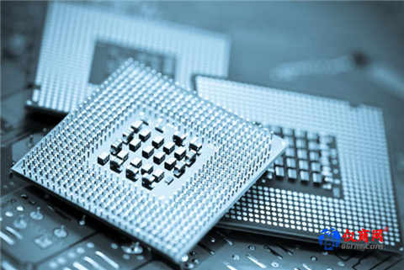
集成电路芯片的测试（ICtest）分类包括：
分为晶圆测试（wafertest）、芯片测试（chiptest）和封装测试（packagetest）。
wafertest是在晶圆从晶圆厂生产出来后，切割减薄之前的测试。其设备通常是测试厂商自行开发制造或定制的，一般是将晶圆放在测试平台上，用探针探到芯片中事先确定的测试点，探针上可以通过直流电流和交流信号，可以对其进行各种电气参数测试。
对于光学IC，还需要对其进行给定光照条件下的电气性能测试。
晶圆测试主要设备：探针平台。
辅助设备：无尘室及其全套设备。
晶圆测试是效率最高的测试，因为一个晶圆上常常有几百个到几千个甚至上万个芯片，而这所有芯片可以在测试平台上一次性测试。
chiptest是在晶圆经过切割、减薄工序，成为一片片独立的chip之后的测试。其设备通常是测试厂商自行开发制造或定制的，一般是将晶圆放在测试平台上，用探针探到芯片中事先确定的测试点，探针上可以通过直流电流和交流信号，可以对其进行各种电气参数测试。chiptest和wafertest设备最主要的区别是因为被测目标形状大小不同因而夹具不同。
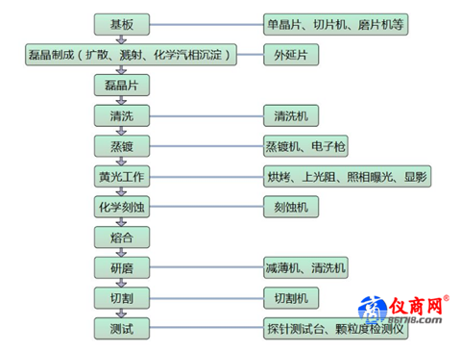
对于光学IC，还需要对其进行给定光照条件下的电气性能测试。
chiptest主要设备：探针平台（包括夹持不同规格chip的夹具）
chiptest辅助设备：无尘室及其全套设备。
chiptest能测试的范围和wafertest是差不多的，由于已经经过了切割、减薄工序，还可以将切割、减薄工序中损坏的不良品挑出来。但chiptest效率比wafertest要低不少。
packagetest是在芯片封装成成品之后进行的测试。由于芯片已经封装，所以不再需要无尘室环境，测试要求的条件大大降低。
一般packagetest的设备也是各个厂商自己开发或定制的，通常包含测试各种电子或光学参数的传感器，但通常不使用探针探入芯片内部（多数芯片封装后也无法探入），而是直接从管脚连线进行测试。
由于packagetest无法使用探针测试芯片内部，因此其测试范围受到限制，有很多指标无法在这一环节进行测试。但packagetest是最终产品的测试，因此其测试合格即为最终合格产品。
IC的测试是一个相当复杂的系统工程，无法简单地告诉你怎样判定是合格还是不合格。
一般说来，是根据设计要求进行测试，不符合设计要求的就是不合格。而设计要求，因产品不同而各不相同，有的IC需要测试大量的参数，有的则只需要测试很少的参数。
事实上，一个具体的IC，并不一定要经历上面提到的全部测试，而经历多道测试工序的IC，具体在哪个工序测试哪些参数，也是有很多种变化的，这是一个复杂的系统工程。
例如对于芯片面积大、良率高、封装成本低的芯片，通常可以不进行wafertest，而芯片面积小、良率低、封装成本高的芯片，最好将很多测试放在wafertest环节，及早发现不良品，避免不良品混入封装环节，无谓地增加封装成本。
IC测试的设备，由于IC的生产量通常非常巨大，因此向万用表、示波器一类手工测试一起一定是不能胜任的，目前的测试设备通常都是全自动化、多功能组合测量装置，并由程序控制，你基本上可以认为这些测试设备就是一台测量专用工业机器人。
IC的测试是IC生产流程中一个非常重要的环节，在目前大多数的IC中，测试环节所占成本常常要占到总成本的1/4到一半。
芯片测试的过程是将封装后的芯片置于各种环境下测试其电气特性，如消耗功率、运行速度、耐压度等。经测试后的芯片，依其电气特性划分为不同等级。而特殊测试则是根据客户特殊需求的技术参数，从相近参数规格、品种中拿出部分芯片，做有针对性的专门测试，看是否能满足客户的特殊需求，以决定是否须为客户设计专用芯片。经一般测试合格的产品贴上规格、型号及出厂日期等标识的标签并加以包装后即可出厂。而未通过测试的芯片则视其达到的参数情况定作降级品或废品。以下是芯片芯片测试流程解析：
在必备原材料的采集工作完毕之后，这些原材料中的一部分需要进行一些预处理工作。作为最主要的原料，硅的处理工作至关重要。首先，硅原料要进行化学提纯，这一步骤使其达到可供半导体工业使用的原料级别。为了使这些硅原料能够满足芯片制造的加工需要，还必须将其整形，这一步是通过溶化硅原料，然后将液态硅注入大型高温石英容器来完成的。
而后，将原料进行高温溶化为了达到高性能处理器的要求，整块硅原料必须高度纯净，及单晶硅。然后从高温容器中采用旋转拉伸的方式将硅原料取出，此时一个圆柱体的硅锭就产生了。从目前所使用的工艺来看，硅锭圆形横截面的直径为200毫米。在保留硅锭的各种特性不变的情况下增加横截面的面积是具有相当的难度的，不过只要企业肯投入大批资金来研究，还是可以实现的。intel为研制和生产300毫米硅锭建立的工厂耗费了大约35亿美元，新技术的成功使得intel可以制造复杂程度更高，功能更强大的芯片芯片，200毫米硅锭的工厂也耗费了15亿美元。下面就从硅锭的切片开始介绍芯片的制造过程。

